提升全民数字素养与技能行动纲要
数字素养与技能是数字社会公民学习工作生活应具备的数字获取、制作、使用、评价、交互、分享、创新、安全保障、伦理道德等一系列素质与能力的集合。提升全民数字素养与技能，是顺应数字时代要求，提升国民素质、促进人的全面发展的战略任务，是实现从网络大国迈向网络强国的必由之路，也是弥合数字鸿沟、促进共同富裕的关键举措。为深入贯彻落实习近平总书记关于网络强国的重要思想，实施全民数字素养与技能提升行动，加快数字化发展，建设网络强国和数字中国，根据《中共中央关于制定国民经济和社会发展第十四个五年规划和二〇三五年远景目标的建议》和《中华人民共和国国民经济和社会发展第十四个五年规划和2035年远景目标纲要》，制定本行动纲要。
一、发展形势与重要意义
当前，全球经济数字化转型不断加速，数字技术深刻改变着人类的思维、生活、生产、学习方式，推动世界政治格局、经济格局、科技格局、文化格局、安全格局深度变革，全民数字素养与技能日益成为国际竞争力和软实力的关键指标。全球主要国家和地区把提升国民数字素养与技能作为谋求竞争新优势的战略方向，纷纷出台战略规划，开展面向国民的数字技能培训，提升人力资本水平。党的十八大以来，以习近平同志为核心的党中央作出建设网络强国、数字中国战略决策，加快建设完善数字基础设施，不断提高数字经济、数字社会、数字政府发展水平，持续增强人民群众获得感。同时，也存在顶层设计缺失、数字鸿沟较大、资源供给不足、培养体系尚未形成、数字道德规范意识有待增强等问题，亟需加大工作力度，完善政策措施，整体提升全民数字素养与技能水平。
立足新时代世情国情民情，要把提升全民数字素养与技能作为建设网络强国、数字中国的一项基础性、战略性、先导性工作，切实加强顶层设计、统筹协调和系统推进，注重构建知识更新、创新驱动的数字素养与技能培育体系，注重建设普惠共享、公平可及的数字基础设施体系，注重培养具有数字意识、计算思维、终身学习能力和社会责任感的数字公民，促进全民共建共享数字化发展成果，推动经济高质量发展、社会高效能治理、人民高品质生活、对外高水平开放，为我国开启全面建设社会主义现代化国家新征程和向第二个百年奋斗目标进军注入强大动力。
二、总体要求
（一）指导思想
以习近平新时代中国特色社会主义思想为指导，全面贯彻党的十九大和十九届二中、三中、四中、五中全会精神，深入学习贯彻习近平总书记在庆祝中国共产党成立100周年大会上的重要讲话精神，立足新发展阶段，贯彻新发展理念，构建新发展格局，坚持以人民为中心，落实高质量发展要求，以满足人民日益增长的美好生活需要、促进人的全面发展和全体人民共同富裕为根本目的，坚持深化供给侧结构性改革，以创新驱动、高质量供给引领新需求，着力发展数字基础设施、优化数字资源供给、完善数字环境保障，着力构建覆盖全民、城乡融合、公平一致、可持续、有韧性的数字素养与技能发展培育体系，着力拓展全民数字生活、数字学习、数字工作、数字创新四大场景，激发全民建设网络强国和数字中国的积极性、主动性、创造性，提升全民数字化适应力、胜任力、创造力，增强人力资本积累，拓展人口质量红利，厚植创新发展新优势，为全面建设社会主义现代化国家提供强大的数字动力支撑和坚实的人力资源基础。
（二）基本原则
坚持以人为本，普惠共享。秉持发展为了人民、发展依靠人民的理念，推动数字教育资源、数字技能培训、数字产品和信息服务等高质量发展和开放共享，不断提高人民群众的获得感、幸福感、安全感。
坚持统筹谋划，系统推进。遵循数字化发展规律，针对不同类型的群体、不同年龄阶段的公民，强化顶层设计和统筹谋划，整合资源，筑牢基础，补齐短板，整体提升全民数字学习、工作、生活和创新的素养与技能。
坚持深化改革，协调发展。聚焦提升全民数字素养与技能过程中的突出矛盾和难点问题，创新政策供给，破除体制机制障碍，不断弥合城乡、区域和人群间的数字鸿沟，营造良好的数字学习和创新创业环境，促进区域协调、城乡融合发展。
坚持正确导向，保障安全。统筹发展和安全，强化底线思维和风险意识，坚持正能量是总要求、管得住是硬道理、用得好是真本事，主动防范化解风险，有力有序推进全民数字素养与技能提升。
（三）发展目标
到2025年，全民数字化适应力、胜任力、创造力显著提升，全民数字素养与技能达到发达国家水平。数字素养与技能提升发展环境显著优化，基本形成渠道丰富、开放共享、优质普惠的数字资源供给能力。初步建成全民终身数字学习体系，老年人、残疾人等特殊群体数字技能稳步提升，数字鸿沟加快弥合。劳动者运用数字技能的能力显著提高，高端数字人才队伍明显扩大。全民运用数字技能实现智慧共享、和睦共治的数字生活，数字安全保障更加有力，数字道德伦理水平大幅提升。
展望2035年，基本建成数字人才强国，全民数字素养与技能等能力达到更高水平，高端数字人才引领作用凸显，数字创新创业繁荣活跃，为建成网络强国、数字中国、智慧社会提供有力支撑。
三、主要任务与重点工程
（一）丰富优质数字资源供给
1.优化完善数字资源获取渠道。加快千兆光网、5G网络、IPv6等新型基础设施建设部署，不断拓展网络覆盖范围、提升网络质量，提高数字设施和智能产品服务能力。加大适老化智能终端供给，推进互联网应用适老化改造。加快推动信息无障碍建设，打造推广数字化助残服务，运用数字技术为残疾人生活、就业、学习等增加便利。支持少数民族语言语音技术研发应用。有序引导科研院所、普通高校和职业院校、企业机构、团体组织、高端数字人才等发挥自身优势，开发设立数字素养与技能培训网站、移动应用程序和公众账号等，为数字资源提供多样化获取渠道。
2.丰富数字教育培训资源内容。围绕数字生活、工作、学习、创新等需求，运用视频、动画、虚拟现实、直播等载体形式，做优做强数字素养与技能教育培训资源。支持各地区各行业制定培训方案，统筹规划、差异设计培训内容，鼓励向社会提供优质免费的数字教育资源和线上学习服务。
3.推动数字资源开放共享。鼓励党政机关、企事业单位、团体组织等，依法规范有序开放公共数据资源，推动数据资源跨地区、跨层级共享。推动大中小学校、专业培训机构、出版社等积极开放教育培训资源，共享优质数字技能教学案例，推动数字技能教育资源均衡配置。实施互联网平台数字培训开放共享行动，推动平台向社会开放培训资源。
4.促进数字公共服务普适普惠。建设完善全国一体化政务服务平台，加快线上线下融合互补，优化政务服务体验，畅通丰富办事渠道，让企业和个人好办事、快办事。在政务服务大厅、医院、交通枢纽等服务场所设立志愿者、引导员或服务员，依托城乡社区综合服务设施开展宣传培训，为群众提供指导和协助，助力提升数字公共服务使用技能。
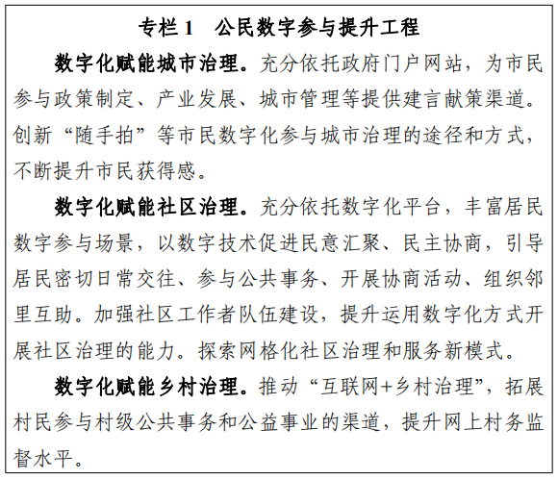
（二）提升高品质数字生活水平
5.培育智慧家庭生活新方式。完善智慧家庭综合标准化体系，提高智能家居系统平台、设备产品、应用的易用性、便捷性和兼容性，增强产品感知与互动能力，便捷用户管理和使用。积极引导企业开展智能家居产品体验、应用培训等活动，提高全民使用智能家居产品的能力。
6.提高智慧社区建设应用水平。优化智慧社区建设规划布局，建立健全社区基础设施和综合服务设施智能化建设与改造群众意见征求机制，提升智能安防、智能停车等设施便捷易用性。运用数字技术完善社区服务需求收集、项目设计、资源链接、过程管理、绩效评价等机制，提高社区服务精准化、精细化水平。建立社区数字技能公益团队和兴趣小组，开展“数字技能进社区”等宣传推广活动。鼓励社区设立数字服务志愿者、引导员，引导社区居民用好数字产品和服务。
7.丰富新型数字生活场景。推动5G、超高清视频、虚拟现实、人工智能等数字技术在生活中普及应用，提高电子商务、移动支付、共享经济、智慧出行等新型数字生活服务体验，发展智慧商店、智慧商圈，提升居民数字资源、数字工具的使用意愿，共同营造良好的数字生活氛围，让全民享受便捷的数字服务。
8.开展数字助老助残行动。充分考虑老年人和残疾人群体特殊性，加强数字设备、数字服务信息交流无障碍建设，在老年人、残疾人的出行、就医、就餐、购物等高频服务场景中保留人工服务渠道，防止出现强制性数字应用、诱导性线上付款等违规行为。依托老年大学、开放大学、养老服务机构、残疾人服务机构、社区教育机构、老科协等，丰富体验学习、尝试应用、经验交流、互助帮扶等老年人、残疾人数字技能培训形式和内容。推动形成社会各界积极帮助老年人、残疾人融入数字生活的良好氛围，构建全龄友好包容社会。
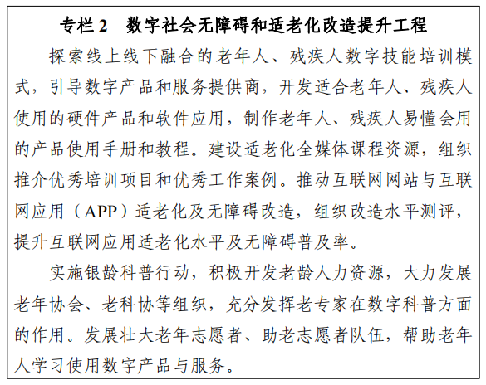
（三）提升高效率数字工作能力
9.提高产业工人数字技能。完善企业员工职业技能培训体系，建立和共享职工培训中心、网络学习平台等培训载体，丰富数字素养与技能培训内容，提高员工职业胜任力。健全企业职工培训制度，针对产业工人系统开展面向生产全环节的数字技能培训，持续壮大现代产业工人队伍，培养数字领域高水平大国工匠，提升数字化生产能力。提升企业管理人员数字素养，建立数字化思维，提高数字化经营管理能力。
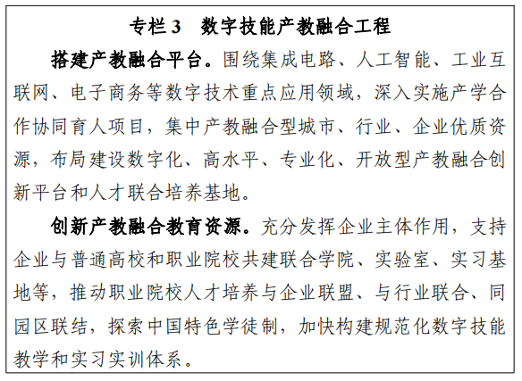
10.提升农民数字技能。构建现代农业科教信息服务体系，优化完善全国农业科教云平台，汇集整合新技术推广、电商销售、新媒体应用等优质培训资源，持续推进农民手机应用技能培训工作，提高农民对数字化“新农具”的使用能力。引导企业、公益组织等参与农民数字技能提升工作，推动数字服务和培训向农村地区延伸。
11.提升新兴职业群体数字技能。面向“互联网+教育”、互联网医疗、电子商务、供应链管理服务、线上办公、“虚拟”产业园、“无人经济”等新业态新模式，制定数字领域新职业的职业标准，丰富职业培训课程，开展从业人员培训，壮大新兴职业群体人才队伍。引导支持新兴职业群体，积极利用5G、人工智能、虚拟现实、大数据、区块链等数字技术创新创业。
12.开展妇女数字素养教育与技能培训。依托各类网络平台，推出一批面向妇女设计制作的数字素养公开课，增强妇女安全上网、科学用网、网上创业等的数字意识和能力。加强妇女通过网络参与经济生活的能力，加大直播带货、电商运营等培训力度，引导西部地区、偏远山区妇女网上就业创业。
13.提升领导干部和公务员数字治理能力。加大领导干部和公务员信息化培训力度，丰富数字经济、数字社会、数字政府等领域线上培训资源，把提高党员领导干部数字治理能力作为各级党校（行政学院）的重要教学培训内容。引导领导干部和公务员运用网络了解民意、开展工作，提升学网、懂网、用网的能力。在公务员选拔任用中，加强数字能力方面的考察。
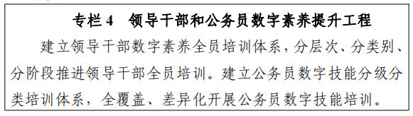
（四）构建终身数字学习体系
14.提升学校数字教育水平。将数字素养培育相关教育内容纳入中小学教育教学活动，设立信息科技相关必修课程，打造优质精品教材，开展数字素养相关课外活动。加强普通高校和职业院校数字技术相关学科专业建设，推进数字技能基础课程和实习实训基地建设，完善数字创新人才培养机制，提升人才培养质量和水平，鼓励学生运用数字技术创新创业。实施战略型紧缺人才培养教学资源储备计划，加大相关领域数字教学资源储备。开展教师数字技术应用能力培训，提高教师运用数字技术改进教育教学的意识和能力，增强中小学、职业院校和普通高校专业教师的教学能力，持续壮大高水平数字技能师资力量。全面推进数字校园建设，建设一批智慧教室、智慧教学平台、虚拟实验室、虚拟教研室等，全面提升数字化水平，支撑引领教育信息化特色发展、高质量发展，引导科学合理使用数字产品，保护师生视力健康。
15.完善数字技能职业教育培训体系。完善数字技能职业教育，加强职业院校数字技能类人才培养，动态更新职业教育专业目录，推进专业升级和数字化改造，优化完善课程设置，建设高水平数字技能职业教育教师队伍。制定完善数字技能职业教育国家标准，推行“学历证书+职业技能等级证书”制度，打造一批高水平数字技能职业院校和专业。加大数字技能职业培训力度，研制培训方案和内容标准，规范数字技能职业培训，试点探索“互联网+”职业技能培训模式，推动数字化培训模式发展。
16.建设数字技能认证体系与终身教育服务平台。推进国家学分银行建设，发挥开放大学优势，推动制定面向全民、适应行业发展的数字技能能力框架和认证单元，搭建国家级数字技能终身教育服务平台，设计符合相关标准的课程体系和配套学习资源与服务，贯通培训、学习、体验、考核、学习成果认定、学分互换等环节，为全民终身数字学习体系的建设提供可信可靠的“补给站”和四通八达的“立交桥”。
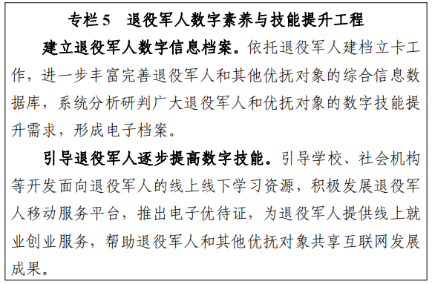
（五）激发数字创新活力
17.打造企业数字化竞争力。发挥行业龙头企业在新一轮科技革命和产业变革中的引领和示范作用，培育造就一大批高水平、创新型、复合型的数字化人才队伍，积极开展数字创新大赛、成果推广、创先示范等活动，不断激发企业创新活力。加快完善面向中小企业员工的数字化服务体系，提升中小企业数字化发展意愿和能力。
18.探索数据驱动科研新范式。适应国家创新驱动发展战略和大数据发展趋势，鼓励企业、高等学校、科研院所和科研工作者挖掘利用数据资源，探索数据密集型科研范式，支持国家科学数据中心建设，加快数据资源开放和利用，形成大数据驱动的科研创新模式，推动开放创新、协同创新。
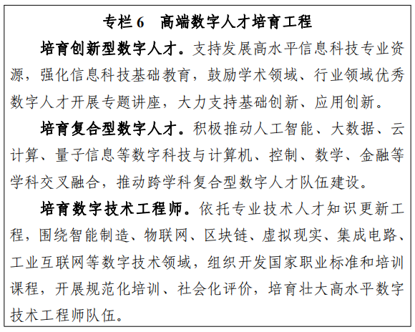
（六）提高数字安全保护能力
19.提高全民网络安全防护能力。引导全民积极参与国家网络安全宣传周、“网络安全进社区”等活动，普及网络安全知识，提升网络安全防范意识。通过举办网络安全专题讲座和培训班、制作印发宣传册、线上视频宣讲等方式，增强全民对网络谣言、电信诈骗、信息窃取等不法行为的辨别能力和安全防护技能。
20.强化个人信息和隐私保护。加大个人信息和隐私保护相关法律法规的普及宣传力度，提高全民个人信息和隐私保护意识。制定完善个人信息和隐私保护标准，健全个人信息和隐私保护监管机制，优化社会群众监督举报机制，压实行业组织、企业机构等保护个人信息安全主体责任，加大对侵犯个人信息和隐私等违法犯罪行为的打击力度。
（七）强化数字社会法治道德规范
21.引导全民依法规范上网用网。坚持依法管网、依法办网、依法上网，加强网络空间生态治理，规范网络传播秩序。积极开展网络普法，增强网民法律意识和法治思维，加强网民自律，引导广大网民自觉抵制网络不良信息和不法行为。
22.提高全民网络文明素养。建立完善网络文明规范，普及网络文明观念，发展积极健康的网络文化，进一步完善政府、学校、家庭、社会相结合的网络文明素养教育机制，不断提升青少年网络素养，引导健康合理使用数字产品和服务，推动全社会形成文明办网、文明用网、文明上网、文明兴网的共识。
23.强化全民数字道德伦理规范。加强道德示范引领，深化网络诚信建设。各级政府、科研院所、行业组织、企业、线上社区等各方力量主动作为，督促数字技术和产品开发人员遵守职业道德和准则。加强人工智能技术治理，发展负责任的人工智能。提高全民数字获取、制作、使用、交互、分享、创新等过程中的道德伦理意识，引导全民遵守数字社会规则，形成良好行为规范。
四、保障措施
（一）加强组织领导
加强实施全民数字素养与技能提升行动的统筹协调、整体推进和督促落实，建立网信、组织、宣传、政法、发展改革、教育、工业和信息化、民政、财政、人力资源社会保障、农业农村、国资监管、工会、妇联、科协等部门参加的部际协调机制，加强部门间政策协同、资源整合和工作衔接，形成系统推进格局。各地区、各部门要加强组织领导，依据本行动纲要，制定工作实施方案，完善配套政策措施，确保各项任务落实。
（二）加大政策支持
完善政策支持和资金保障机制，多措并举加大对数字素养与技能薄弱环节的投入，完善支持数字素养与技能提升的长效机制。加快推动制修订涉及手机支付、防范网络诈骗、无障碍改造等法规制度，切实保障全民使用数字技术的合法权益。深化“放管服”改革，充分调动各方面积极性，打造一批数字素养与技能提升培训基地，鼓励社会力量参与全民数字素养与技能提升行动。
（三）开展试点示范
按照统筹规划、整体设计、资源整合、有序推进的原则，组织开展全民数字素养与技能提升试点示范工作，支持有条件的地区和行业先行先试，创新工作机制模式，探索有益经验，形成一批可复制可推广的典型案例，带动全民数字素养与技能整体提升。
（四）强化考核评估
加强数字素养与技能理论研究。建立符合我国国情的全民数字素养与技能发展评价指标体系。定期开展全民数字素养与技能发展监测调查和评估评价，编制发布全民数字素养与技能发展水平报告，以评促建、以评促用，指导各地区各行业开展相关工作。
（五）加强宣传推广
构建立体多元的宣传体系，创新网络宣传方式方法，营造全社会关注并积极参与全民数字素养与技能提升行动的浓厚氛围。按照国家有关规定，对在推动全民数字素养与技能提升工作中作出突出贡献的集体和个人给予表彰。举办全民数字素养与技能提升主题活动，开展数字技能相关职业技能竞赛活动，促进各地区各部门经验总结和交流推广。
（六）深化国际合作
发挥政府、行业组织、企业等各方力量，搭建数字素养与技能国际交流合作平台，设计开发一批数字技能公共产品与项目，多渠道宣介我成果经验。积极参与联合国框架下的国际合作机制，积极参加相关国际组织活动，借鉴吸收国际经验，促进全民数字素养与技能水平提升。

